**DESIGN LAPORAN DENGAN I - NET - CRYSTAL – CLEAR**

**JAVA N’ My SQL**

**OLEH : ONDRA EKA PUTRA, M.KOM**

**Langkah- langkah instalasi Aplikasi**

1. Jalankan Setup Aplikasi

Jendela Setup :

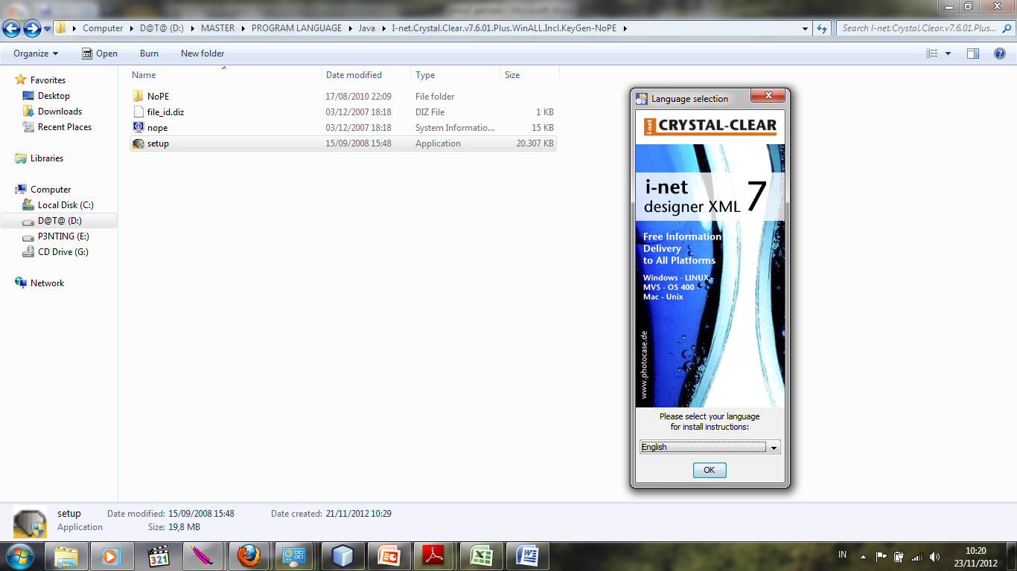

**OK 🡪 Next 🡪Accept (Next)**

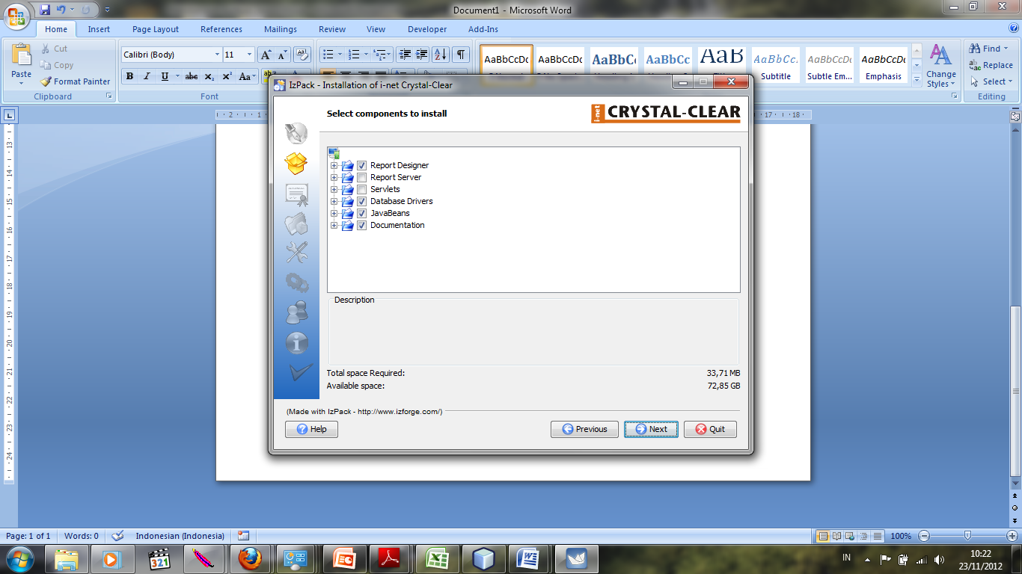

Ceklis **Report Server** Pada **CheckBox** Komponen

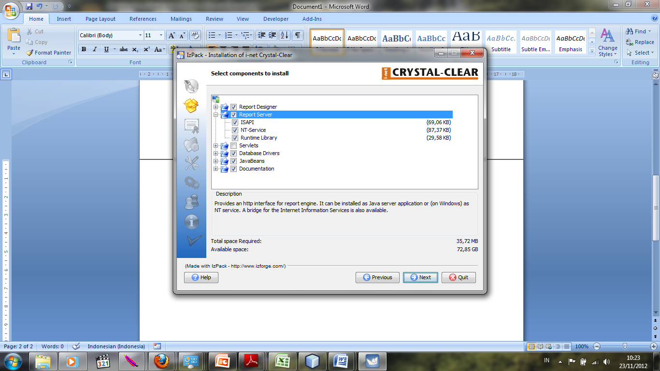

**Next** 🡪 Masukan Lisensi Key

1. Untuk Memasukan Lisensi Key Jalankan **nope.jar** pada folder Nope

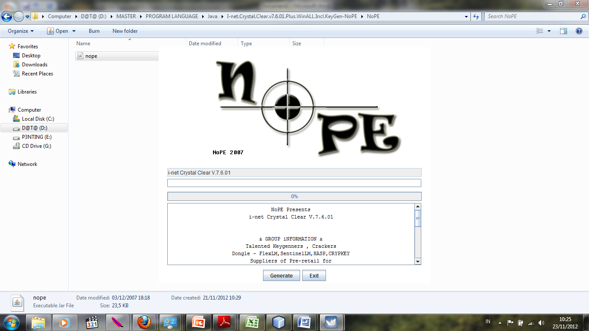

**Generate**

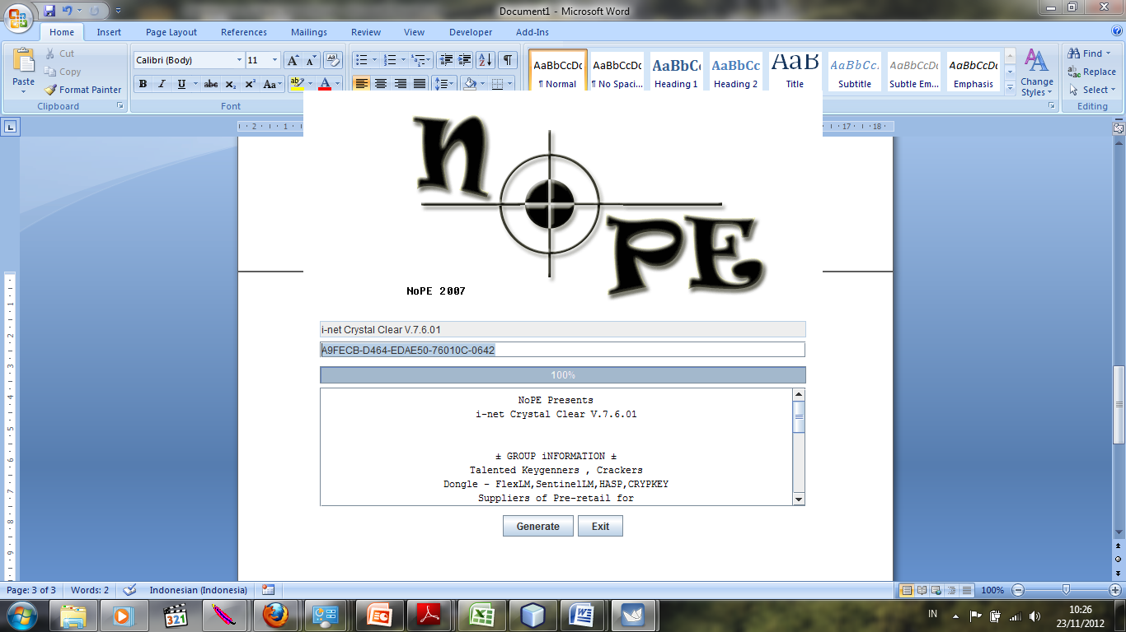

**Copy** Lisensi Key Pada nope dan **Pastekan** Pada Aplikasi Setupnya

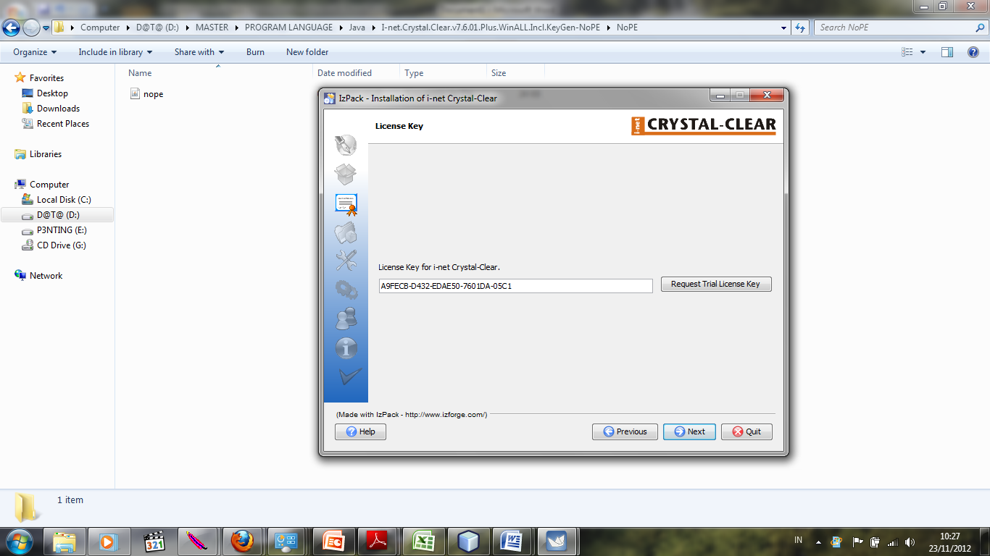

**Next 🡪 Next 🡪 Next 🡪 Next 🡪Next 🡪Done**

**Langkah-langkah Design**

1. Jalankan Report i-net (I-net Designer XML)

Jendela Utama

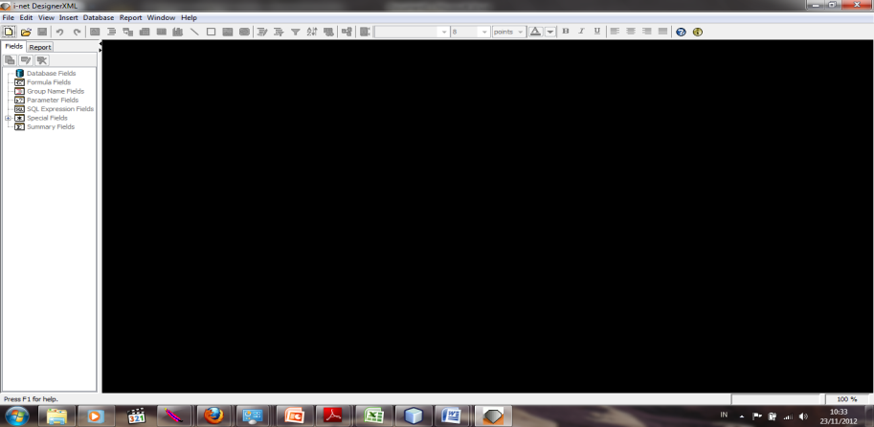

1. Pilih New 🡪 Pilih Tempate yang diinginkan

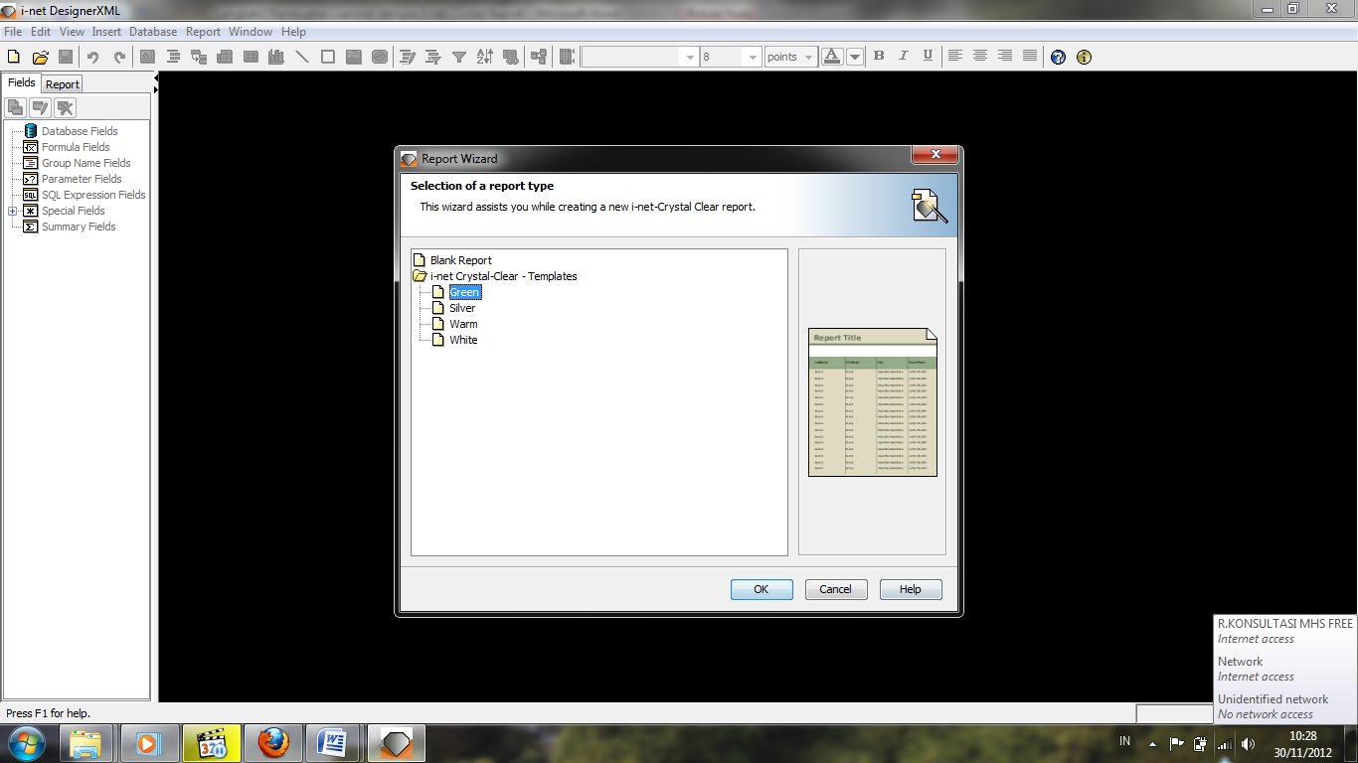

1. Buat Datasource

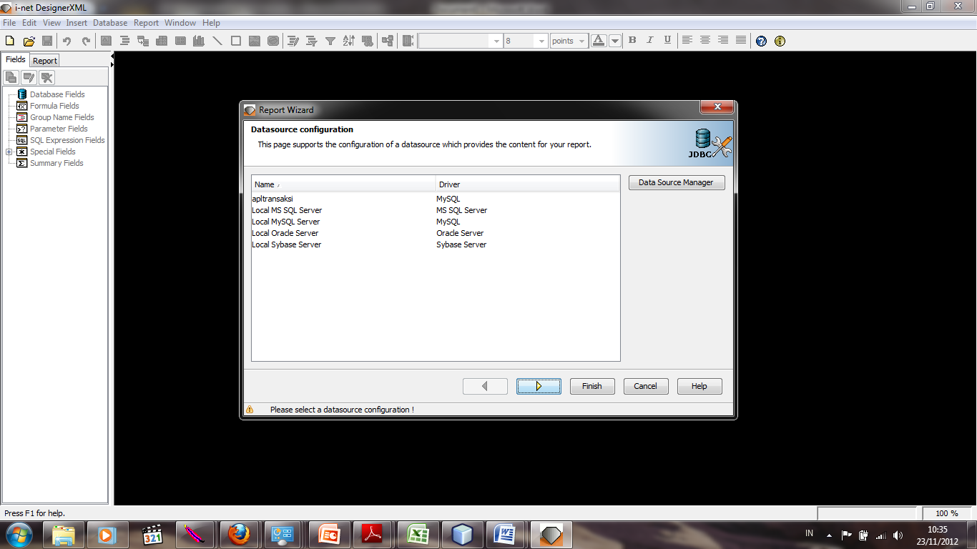

Klik Data Source Manager

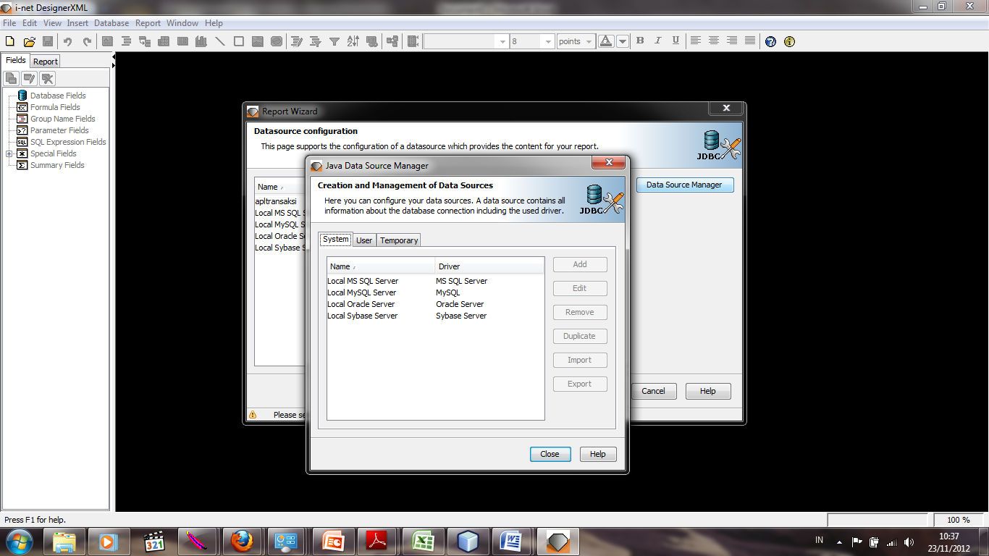

Pilih TabMenu User

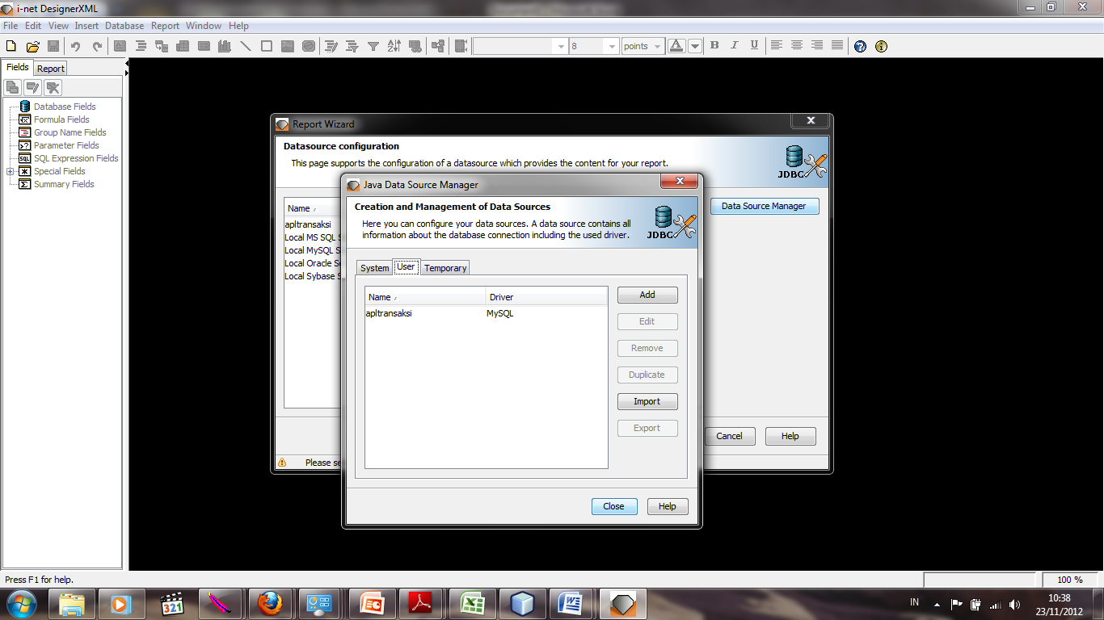

Klik Add 🡪 Pilih driver (MYSQL)

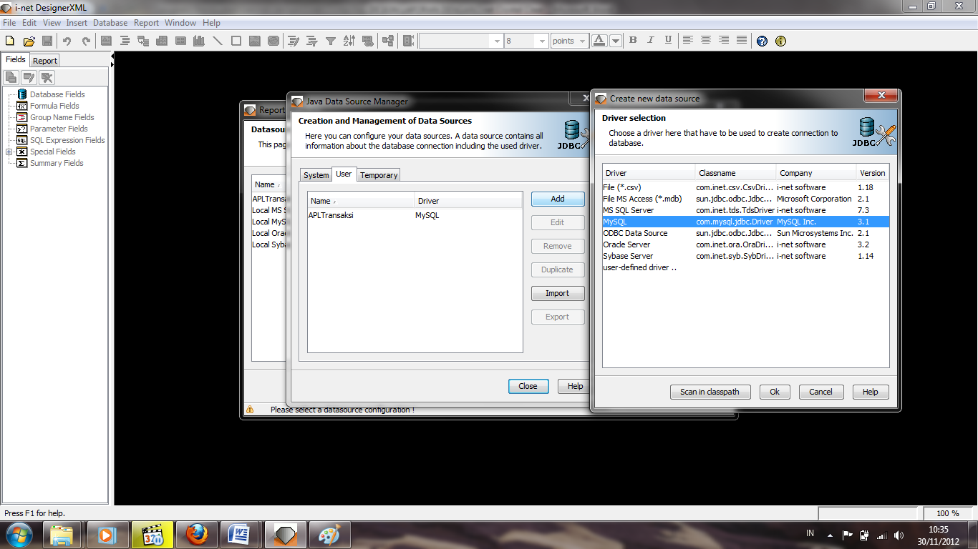

OK 🡪(Jendela Data Source)

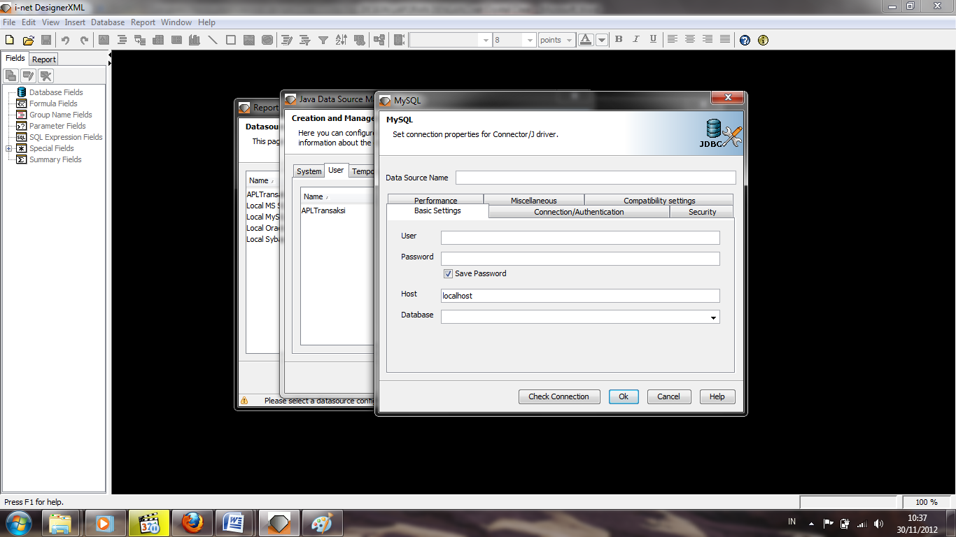

**Data Source Name** : Terserah Anda

**User** : root (jika Pada waktu pembuatan database tanpa user)

**Password** :Kosongkan ! (jika pada waktu pembuatan database tanpa password)

**Database** : (Seleksi Database yang digunakan)

Kemudian **Check Connection**, jika sukses **OK** 🡪 **Close** pada jendela **datasource manager**.

Pada jendela Report Wizard, pilih Data Source Name yang dibuat sebelumnya

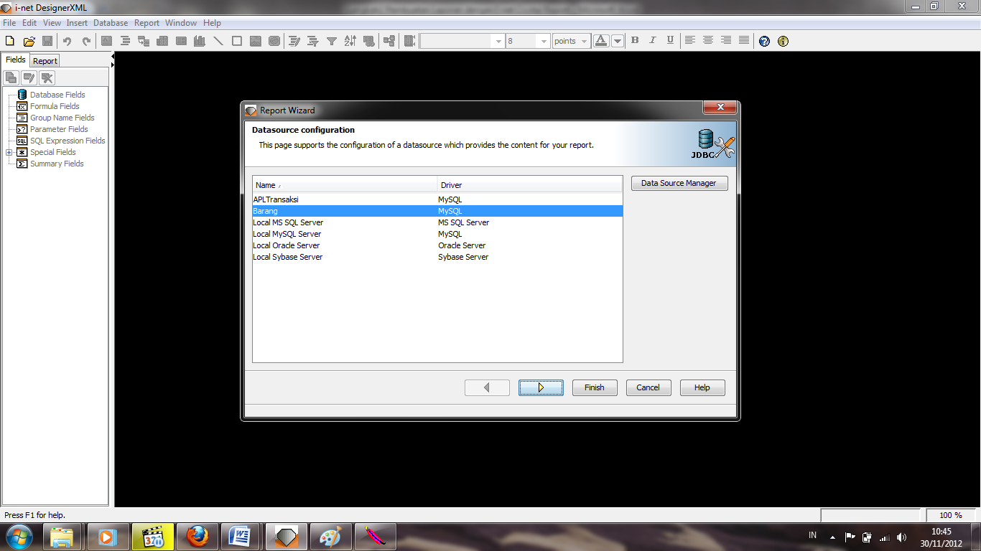

Kemudian Klik **Tombol Play**

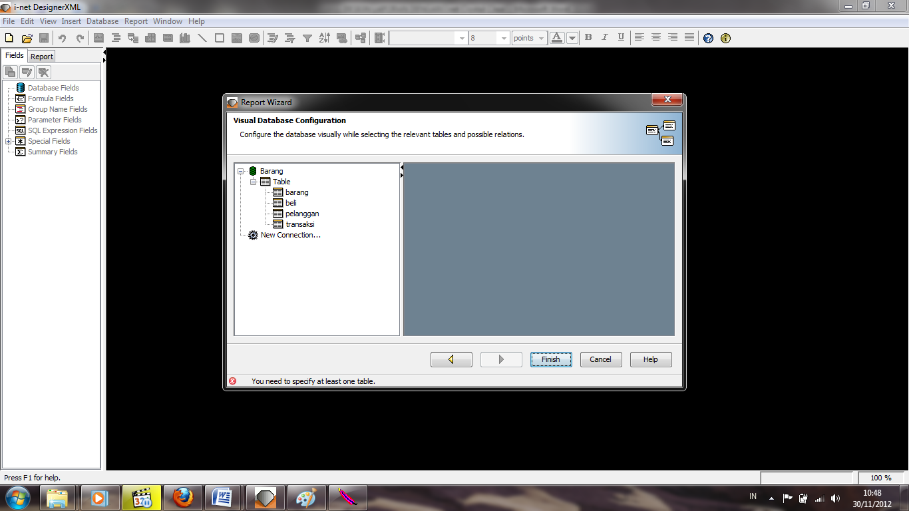

Pilih Tabel Yang ingin dibuat laporannya dengan cara klik tabelnya 2 kali (ex : barang)

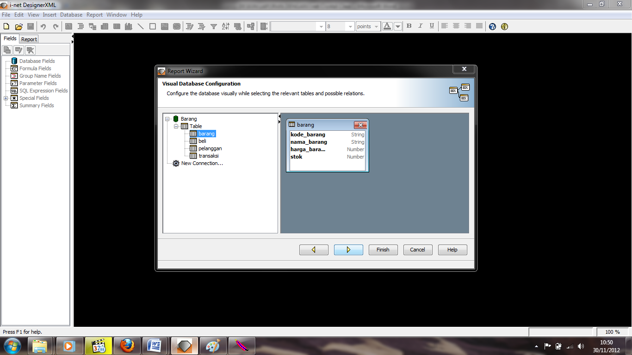

Klik Tombol Play 🡪select Field mana yang ingin ditampilkan

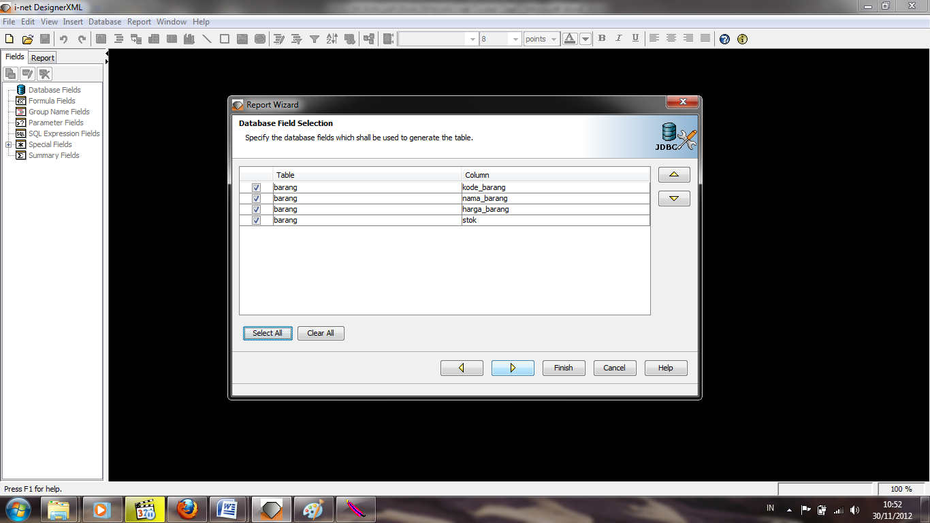

Klik Tombol Play 🡪 Finish

Jendela Design

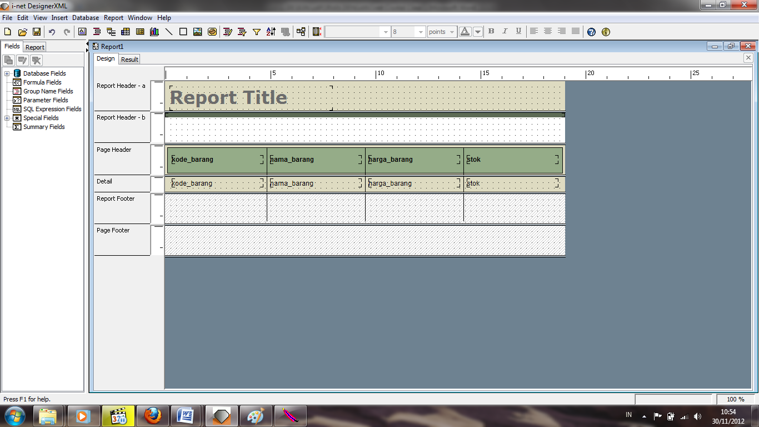

Jendela Result

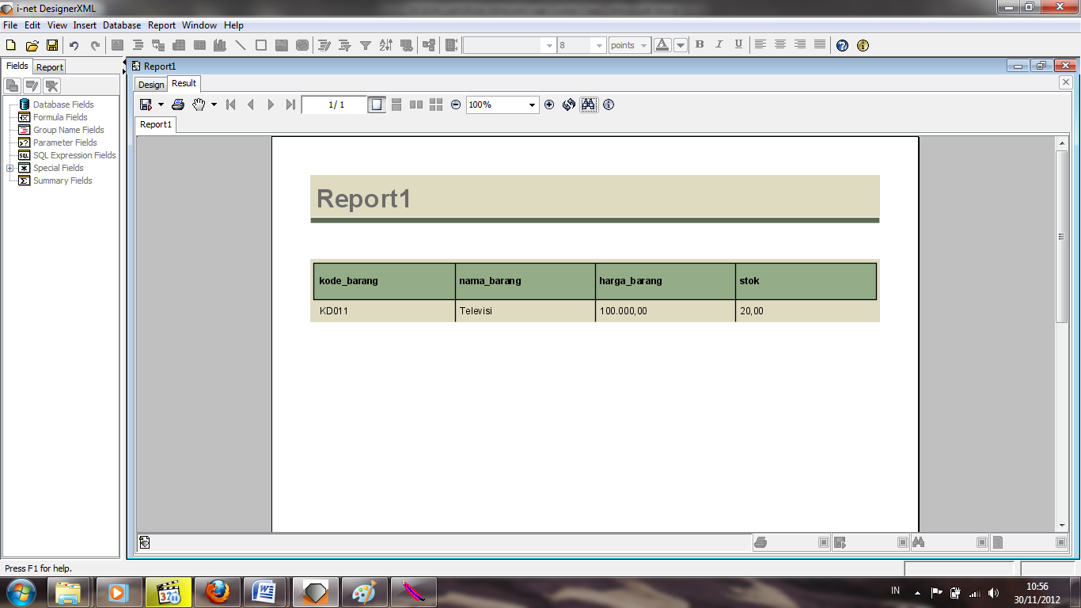

**Cara Memanggil Report Pada Java**

1. Untuk memanggil report dengan Java, simpan report yang didesign pada Package Java (**Nama Project / src / nama package /nama report**).

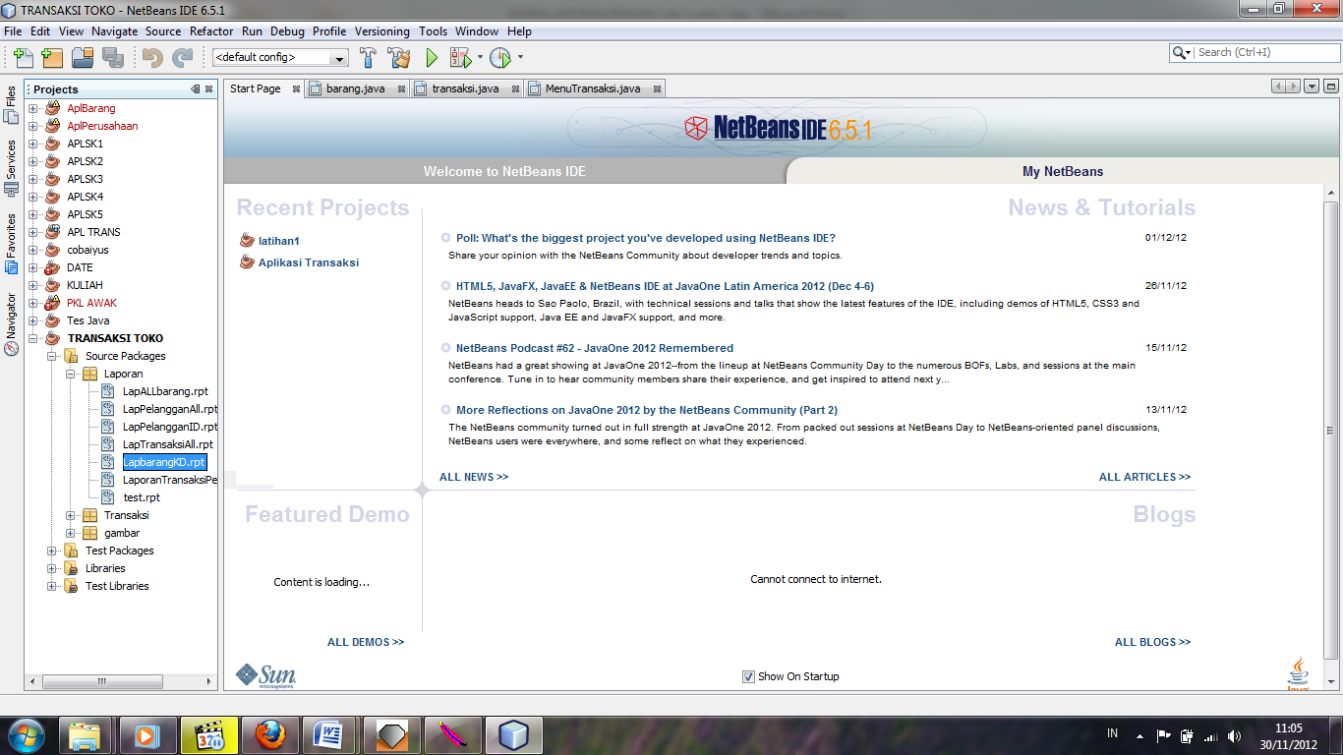

1. Buat Design Form pada java, tambahkan komponen palate yang akan diberi Event untuk memanggil report (Button)

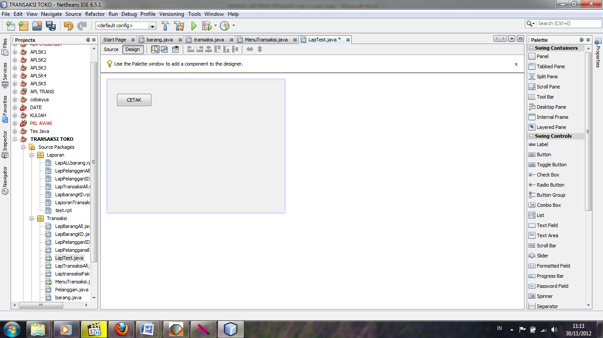

Tambahkan Import pada jendela source

import com.inet.viewer.SwingReportViewer;

import com.inet.viewer.URLRenderData;

import java.awt.BorderLayout;

import java.awt.Toolkit;

import javax.swing.JDialog;

Beri Event Pada Button CETAK 🡪 Evt 🡪 ActionPerformed

try {

JDialog window = new JDialog();

window.setSize(Toolkit.getDefaultToolkit().getScreenSize());

SwingReportViewer viewer = new SwingReportViewer();

URLRenderData renderConnection = new URLRenderData( "http://localhost:9000/?report=file:" +

System.getProperty("user.dir")+"/src/Laporan/Test.rpt");

viewer.addNewReportView( renderConnection );

window.getContentPane().add( BorderLayout.CENTER, viewer);

window.setVisible( true );

} catch (Exception e) {

e.printStackTrace();

}

Ket : coding yang warna font merah adalah lokasi penyimpanan report.